Міністерство освіти і науки України
Національний технічний університет України
«Київський політехнічний інститут ім. І. Сікорського»

Кафедра інженерії програмного забезпечення в енергеніці

Практична робота № 1
з курсу: «Основи Веб-програмування»
Варіант №12

Виконав:
студент 2-го курсу,
групи ТВ-41
Мариненко Данило Анатолійович
Посилання на GitHub репозиторій: PR1

Перевірив:
Недашківський О.Л.

Київ 2025/2026
1 Теоретичні матеріали
Сонячна енергетика — це галузь відновлюваної енергетики, що базується на безпосередньому перетворенні сонячного випромінювання в електричну енергію за допомогою фотоелектричних систем.
На відміну від традиційних теплових електростанцій, які спалюють викопне паливо та здійснюють шкідливі викиди, сонячні електростанції (СЕС) генерують екологічно чисту енергію, використовуючи невичерпне джерело — енергію Сонця.
Основою сонячної ферми є фотоелектричні модулі (сонячні панелі), виготовлені з напівпровідникових матеріалів, найчастіше на основі кремнію.
Під дією сонячних променів у напівпровіднику виникає фотоелектричний ефект, внаслідок якого вивільняються електрони та генерується постійний електричний струм.
Оскільки для передачі та споживання в загальній енергомережі потрібен змінний струм, невід'ємною частиною технологічного процесу є інверторні установки, які перетворюють згенерований постійний струм у змінний із необхідними параметрами частоти.
Для сонячної ферми «Сонячна Долина» встановленою потужністю 35 МВт , генерація електроенергії зазвичай відбувається на низькій напрузі 0,4 кВ.
Оскільки передача струму такої потужності на низькій напрузі призвела б до великих втрат на нагрівання провідників, у технологічній схемі передбачається підвищувальна підстанція.
Вона трансформує напругу з 0,4 кВ до 35 кВ. Це дозволяє ефективно та надійно інтегрувати станцію в місцеву розподільчу електромережу Миколаївської області.
Таке рішення забезпечує як економічну вигоду завдяки використанню безкоштовного первинного ресурсу, так і енергетичну незалежність та високу екологічність регіону.

2 Опис програмної реалізації
Варіант 12: Сонячна ферма «Сонячна Долина»
Тип: Сонячна електростанція
Потужність: 35 МВт
Напруга: 0,4/35 кВ
Місцезнаходження: Миколаївська обл.
Програмна реалізація практичної роботи полягає у розробці адаптивного інформаційного порталу для сонячної електростанції «Сонячна Долина», розташованої у Миколаївській області.
Основу проєкту складає статична вебсторінка, побудована з використанням сучасних стандартів HTML5 та фреймворку Bootstrap 5 для забезпечення коректного відображення на різних типах пристроїв.
Структура документа index.html включає семантичну навігаційну панель (тег <nav>), головний екран (Hero-section) з візуальним акцентом на назві об’єкта, а також змістовні блоки: опис об'єкта, таблицю технічних параметрів, принципову схему електростанції та розділ із контактними даними. Кожна секція має унікальний ідентифікатор (id) для швидкої навігації через меню.
Для стилізації інтерфейсу було створено файл styles.css. Основна колірна схема базується на теплих відтінках (зокрема помаранчевому та жовтому), що символізують сонячну енергетику та відповідають тематиці об'єкта.
Особлива увага приділена візуальним ефектам: за допомогою директив @keyframes реалізовано плавну анімацію з’явлення основного контенту (fadeIn) при завантаженні сторінки, що покращує користувацький досвід.
Також у коді передбачено інтерактивні елементи, зокрема динамічна трансформація зображень при наведенні курсору (hover ефекти). Це реалізовано за допомогою властивостей transition (для плавності) та transform: scale (для збільшення масштабу).
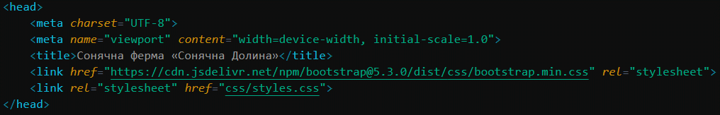
Рисунок 1. Ініціалізація заголовку інформаційного порталу.
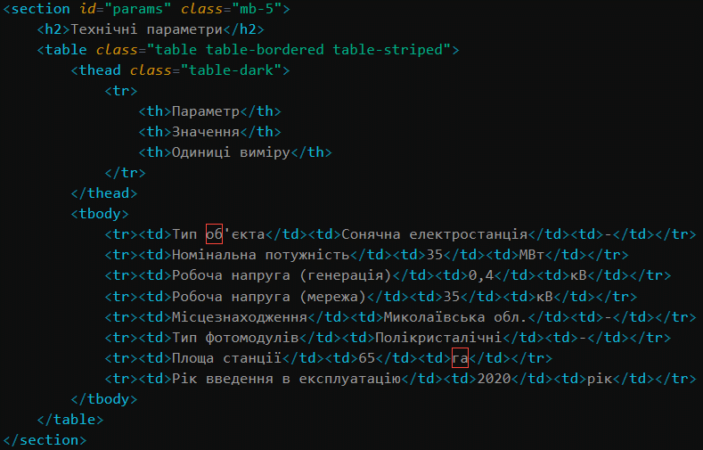
Рисунок 2. Верстка таблиці з технічними параметрами.
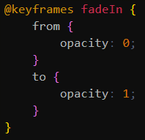
Рисунок 3. Блок анімацій для інформаційного порталу.

3 Результати роботи
Перевірка працездатності порталу підтвердила повну відповідність візуальної частини заданій структурі. При завантаженні сторінки користувач бачить заголовок СЕС «Сонячна Долина» та детальний опис об'єкта.
Таблиця технічних параметрів відображає актуальні дані, зокрема потужність 35 МВт та рівні напруги 0,4/35 кВ. Графічна частина представлена принциповою схемою підключення, що наочно пояснює процес трансформації енергії для мережі. Адаптивність перевірена на різних розмірах екрана: блоки коректно змінюють розташування, зберігаючи зручність читання.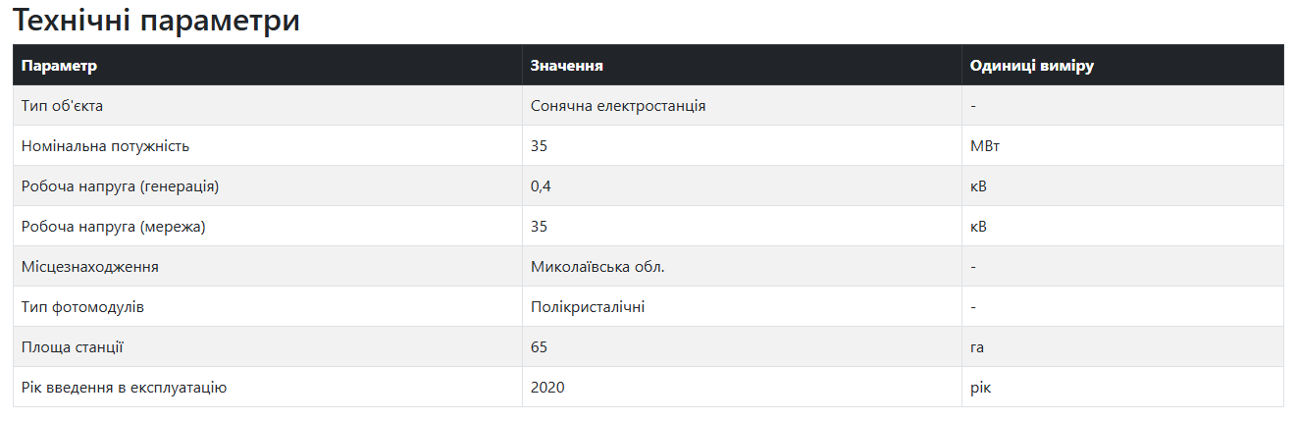
Рисунок 4. Вигляд секції з технічними параметрами.


Рисунок 5. Вигляд секції з схемою роботи установки.

4 Висновок
У ході виконання практичної роботи №1 було успішно розроблено інформаційний вебпортал для СЕС «Сонячна Долина». Використання HTML5 та CSS3 дозволило створити структурований ресурс, який ефективно доносить інформацію про переваги відновлюваної енергетики. Застосування фреймворку Bootstrap 5 забезпечило високий рівень адаптивності сайту. Отримані навички верстки, стилізації та роботи з анімаціями стануть надійним підґрунтям для подальшого вивчення складніших вебтехнологій.

